1. Yang telah saya pelajari pada tutorial kali ini di antaranya adalah tentang penggunaan service dan model. Saya menjadi tahu bagaimana cara merepresentasikan model, bagaimana cara interaksi antara service dengan controller, bagaimana cara melakukan penyimpanan data, dan lebih memahami cara menggunakan PathVariable.
2. Jalankan program dan buka <http://localhost:8080/student/add?npm=12345&name=chanek&gpa=3.43>

**Pertanyaan 1**. Apakah hasilnya? Hasilnya tidak error dan menampilkan tampilan sebagai berikut:

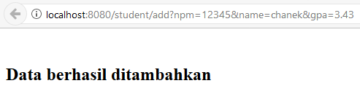

Lalu buka <http://localhost:8080/student/add?npm=12345&name=chanek>

**Pertanyaan 2**. Apakah hasilnya? Hasilnya error. Hal ini disebabkan oleh penambahan data student yang tidak diikuti dengan penambahan pada gpa-nya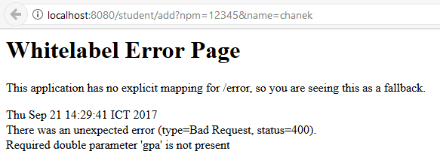

Jalankan program dan buka <http://localhost:8080/student/add?npm=12345&name=chanek&gpa=3.43>, 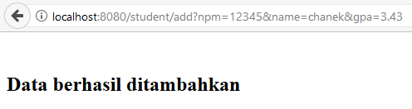

lalu buka <http://localhost:8080/student/view?npm=12345>

**Pertanyaan 3**. Apakah data student tersebut muncul? Ya, data student itu muncul seperti di bawah ini:

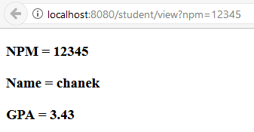

Coba matikan program dan jalankan kembali serta buka <http://localhost:8080/student/view?npm=12345>

**Pertanyaan 4**. Apakah data student tersebut muncul? Jika tidak, mengapa?

Data student itu tidak muncul dan hanya memunculkan pesan error seperti di bawah ini. Alasannya karena program yang sebelumnya telah dihentikan, sehingga data student menjadi kosong kembali (null).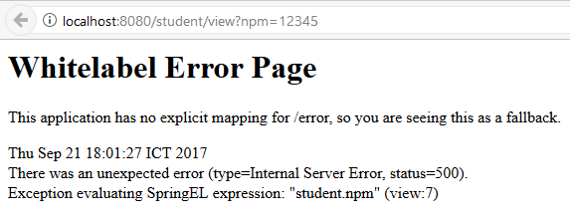

Jalankan program dan buka <http://localhost:8080/student/add?npm=12345&name=chanek&gpa=3.43> lalu buka <http://localhost:8080/student/viewall>

**Pertanyaan 5**. Apakah data student tersebut muncul? Ya

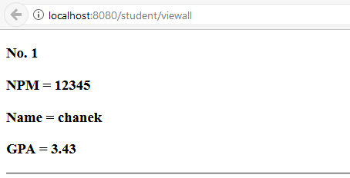

Coba tambahkan data student lainnya dengan NPM yang berbeda, lalu buka <http://localhost:8080/student/viewall>

**Pertanyaan 6**. Apakah semua data student muncul? Ya

Saya menambahkan data dengan NPM 000000

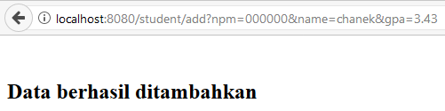

Lalu saya menambahkan lagi data untuk NPM 111111111111111

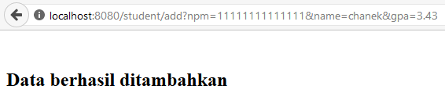

Maka setelah di-viewall, muncul tampilan berikut:

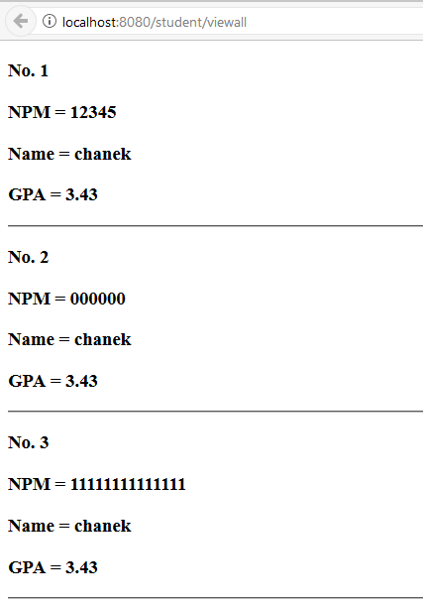

1. Method selectStudent yang saya implementasikan

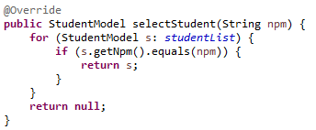

1. Latihan
2. **View student**

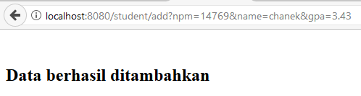

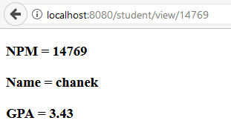

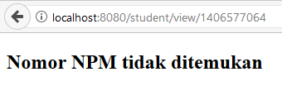

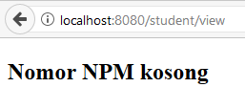

Tahap-tahap yang saya lakukan untuk menyelesaikan fitur ini dengan membuat method viewPath() pada StudentController. Method ini menggunakan PathVariable seperti yang diminta. Dengan menggunakan PathVariable, saya kembali mengacu ke tutorial 2, dimana disana diajarkan untuk menggunakan Optional, sehingga fitur ini dapat mengimplementasikan juga case NPM yang belum dimasukkan atau yang sudah dimasukkan namun tidak terdapat di database. Method ini akan menghasilkan tampilan dari view.html jika ada dan selain itu akan menghasilkan tampilan dari notfound.html

1. **Delete student**

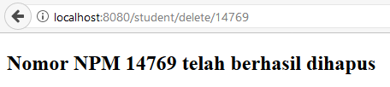

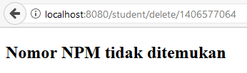

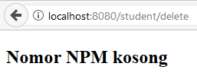

Tahap-tahap yang saya lakukan untuk menyelesaikan fitur ini dengan membuat method void deleteStudent(StudentModel student) pada StudentService, lalu mengimplementasikan method tersebut pada InMemoryStudentService. Kemudian saya membuat method deletePath() pada StudentController dengan condition serupa method viewPath() yang juga memanfaatkan tampilan dari notfound.html. Setelah itu saya membuat delete.html jika student dengan npm tersebut berhasil dihapus.